Профилактическая неделя «Высокая ответственность»

В срок с 5 по 9 сентября в МБОУ «Ново-Идинская СОШ» прошла Неделя профилактики безнадзорности, беспризорности и правонарушений в подростковой среде «Высокая ответственность», приуроченная ко Дню солидарности в борьбе с терроризмом.
Её цель – снижение рисков возможного нарушения прав участников образовательного процесса.
Для реализации цели были поставлены следующие задачи:
• повышение информированности участников образовательного процесса об основных правовых аспектах современного общества;
• развитие правовой осознанности у участников образовательного процесса;
• развитие интереса у обучающихся к вопросам правового образования.
В ходе недели обучающиеся узнали и закрепили представления о правах и обязанностях детей, учились применять полученные правовые знания при ситуациях, где были обозначены противоправные действия. проведение недели позволило успешно выполнить поставленные задачи и
предполагает дальнейшее снижение рисков возникновения безнадзорности и беспризорности у обучающихся, а также развитие правовой осознанности, полноценного интеллектуального, физического и нравственного развития подростков.
В рамках этой недели были проведены мероприятия профилактического характера
№ п/п | Мероприятия | Фото
1 | Классные часы для 5 -9 классов «экстремизм и терроризм» | 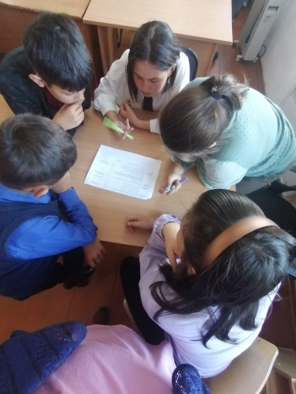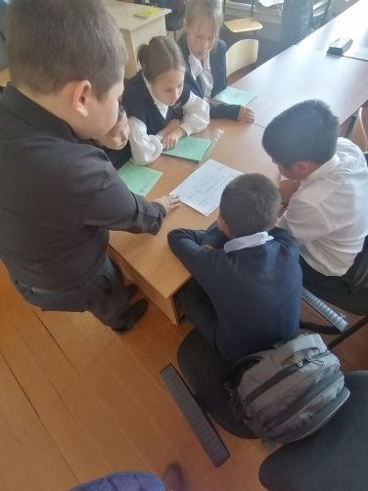
2 | Организация тренировочных эвакуаций, инструктажей | 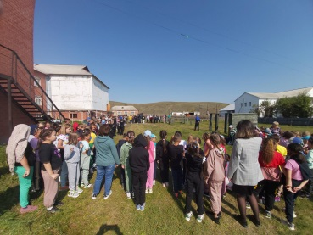
3 | Конкурс рисунков «Пусть всегда будет солнце!»
4 | Мастер-класс по изготовлению бумажных голубей «Белый голубь – символ мира». | 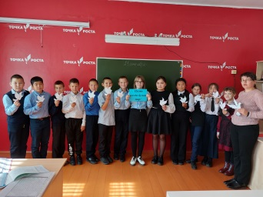

На протяжении всей недели ребята принимали активное участие во всех мероприятиях и конкурсах.

